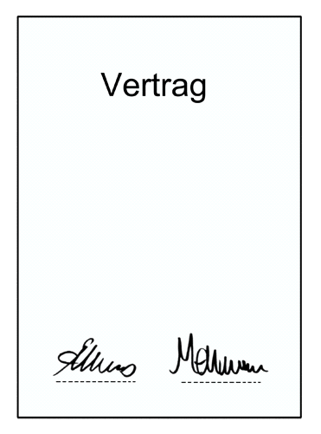 | Betriebliche Vereinbarung

Diese Vereinbarung ist für: | # Name der Person #

Sie machen eine Qualifizierung bei:
# Name des Betriebs #
# Straße / Postfach #
# PLZ und Ort / Stadt #

In dieser Vereinbarung nennen wir # Name des Betriebs # einfach: Betrieb.

Das ist Ihr Fach-Dienst:
# Name des Fach-Dienst #
# Straße / Postfach #
# PLZ und Ort / Stadt #

# Name des Fachdienstes # unterstützt Sie.

In dieser Vereinbarung nennen wir
# Name des Fachdienstes # einfach:
Fach-Dienst.

1 | Ihre betriebliche Qualifizierung

Sie beginnt am: |  |  | 
Sie geht bis:
Ihre Arbeits-Zeit in der Woche: |  | # Stunden pro Woche #

Sie arbeiten an  diesen Tagen: | von | bis
Montag | 00:00 Uhr | 00:00 Uhr
Dienstag | 00:00 Uhr | 00:00 Uhr
Mittwoch | 00:00 Uhr | 00:00 Uhr
Donnerstag | 00:00 Uhr | 00:00 Uhr
Freitag | 00:00 Uhr | 00:00 Uhr
Samstag | 00:00 Uhr | 00:00 Uhr
Sonntag | 00:00 Uhr | 00:00 Uhr

2 | Kündigung

Diese Vereinbarung kann  immer gekündigt werden.  Kündigen bedeutet:  - Entweder Sie sagen:  Sie wollen nicht mehr in dem Betrieb arbeiten.  - Oder der Betrieb sagt:  Sie sollen nicht mehr in dem Betrieb arbeiten. | 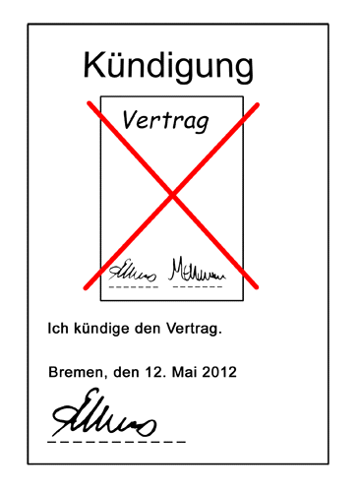
Dann hört die Qualifizierung auf.  Und Sie arbeiten nicht mehr in dem Betrieb. |  | 

Wichtig:  Sie müssen sagen:  Warum Sie kündigen.  Oder:  Man muss Ihnen sagen:  Warum Sie gekündigt werden. | 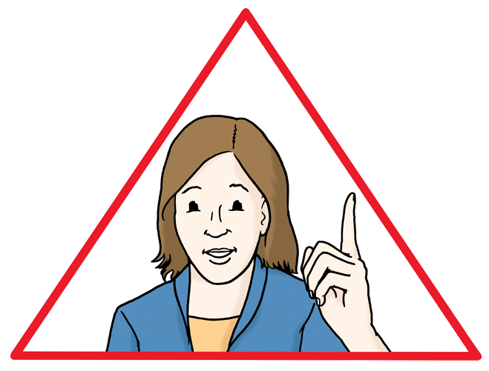

3 | Deshalb machen Sie die betriebliche Qualifizierung

Wir wollen heraus-finden:
- Was ist die richtige Arbeits-Stelle für Sie.  - Was können Sie für die Arbeit noch lernen.  - Können Sie eine richtige Arbeits-Stelle finden.  In schwerer Sprache sagt man auch:  Können Sie  auf dem allgemeinen Arbeits-Markt arbeiten. | 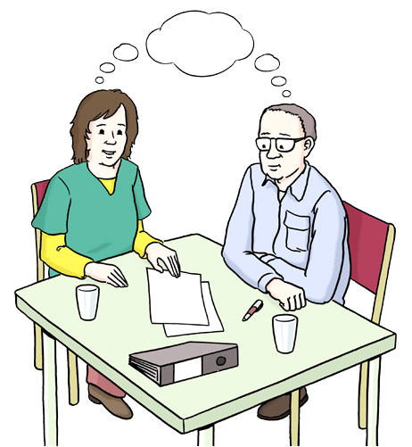
Allgemeiner Arbeits-Markt bedeutet:  - Man arbeitet nicht in einer  Werkstatt für behinderte Menschen.  - Man hat einen Arbeits-Vertrag.  - Man verdient Geld. | 

Das machen Sie in der Qualifizierung:
- Sie lernen  viele Arbeiten kennen.  - Sie lernen den Betrieb kennen.  - Sie lernen:  Was Sie gut können.  Was Ihre Stärken  und Fähigkeiten sind. | 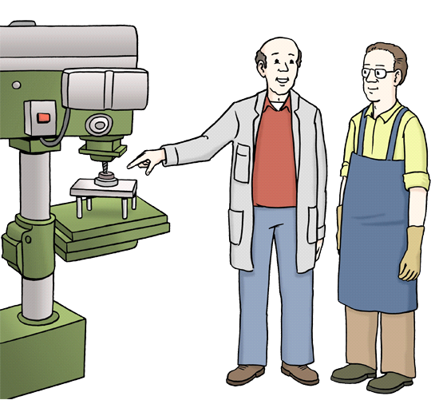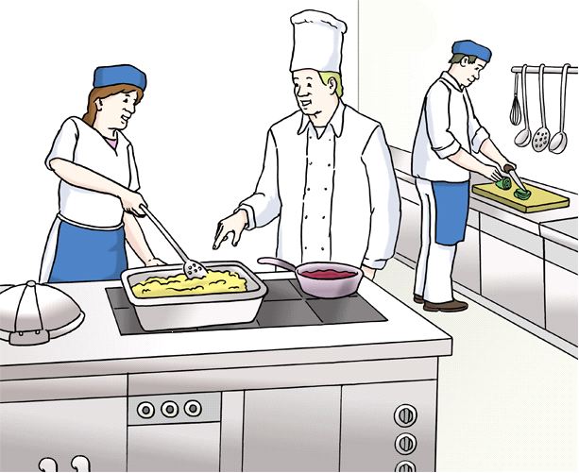  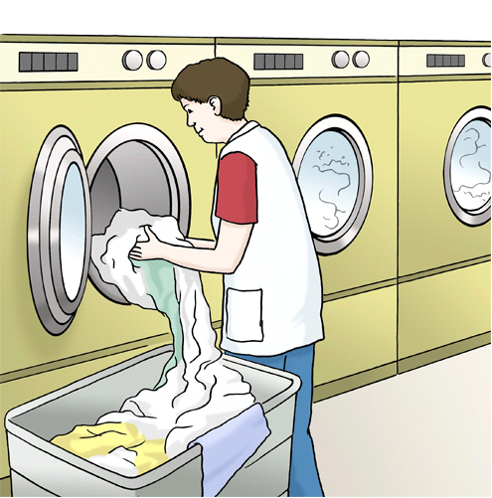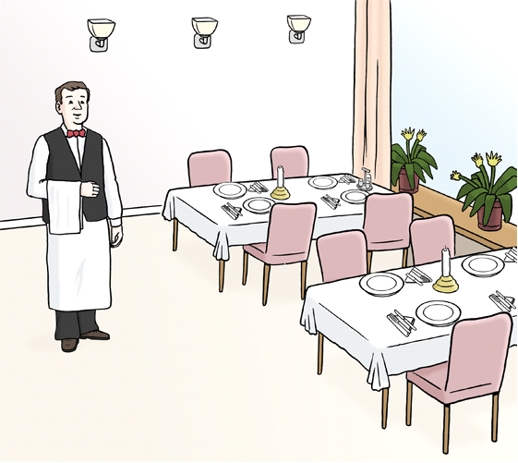

Das ist sehr wichtig!
- Sie machen nur eine Qualifizierung
in dem Betrieb.
- Das ist noch kein richtiger Arbeits-Platz.
- Das ist noch keine richtige Ausbildung.
- Der Betrieb muss Sie nicht weiter beschäftigen.

4 | Ihre Ansprech-Personen

Ihr Fach-Dienst unterstützt Sie.

Das machen Mitarbeiter und Mitarbeiterinnen
vom Fach-Dienst.
Das machen die Mitarbeiter und Mitarbeiterinnen genau:  - Sie zeigen Ihnen die Arbeiten.  - Sie erklären Ihnen die Arbeiten.  - Sie machen die Arbeiten mit Ihnen.  - Sie besuchen Sie im Betrieb.  Mindestens 1 Mal in der Woche.  Manchmal auch öfter.  - Sie sprechen mit Ihrem Arbeit-Geber.  Oder Ihrer Arbeit-Geberin.  - Sie sprechen mit Ihrer Ansprech-Person  im Betrieb.  Das nennt man in schwerer Sprache: Job-Coaching. | 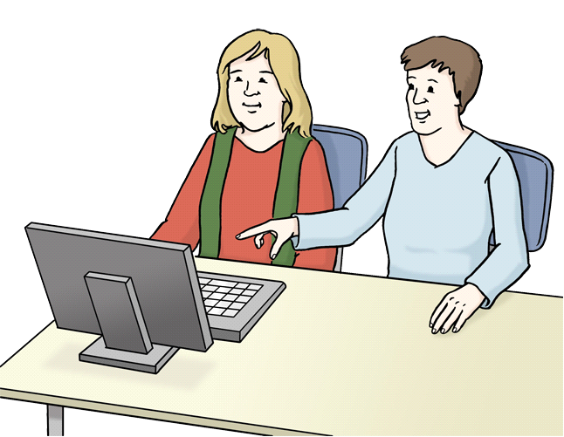  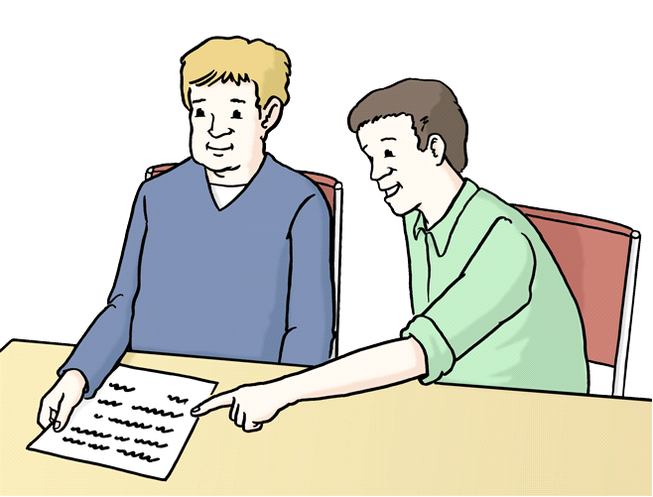

Ihre Ansprech-Person  im Fach-Dienst ist: | # Name eintragen #
Telefon-Nummer: | # Telefonnummer eintragen #
E-Mail: | # E-Mail-Adresse eintragen #

Ihre Ansprech-Person  im Betrieb ist: |  | # Name eintragen #
Telefon-Nummer: |  | # Telefonnummer eintragen #
E-Mail: |  | # E-Mail-Adresse eintragen #
5 | Das müssen Sie machen!  In schwerer Sprache: Ihre Pflichten.

Unterricht
Sie haben immer wieder Unterricht:  - im Betrieb  - im Fach-Dienst  Sie müssen zum Unterricht gehen. | 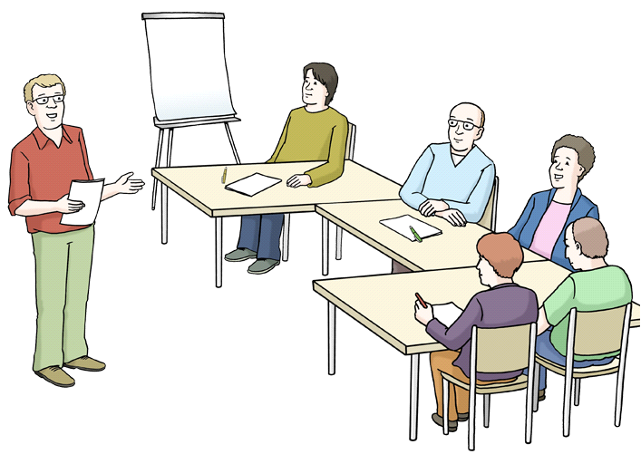

Arbeits-Aufträge
Sie bekommen verschiedene Arbeiten im Betrieb.

Sie müssen die Arbeiten machen.
Und Sie müssen versuchen:
Die Arbeiten immer gut zu machen.

Arbeits-Zeiten
Sie haben feste Arbeits-Zeiten.  Sie müssen diese Arbeits-Zeiten beachten. | 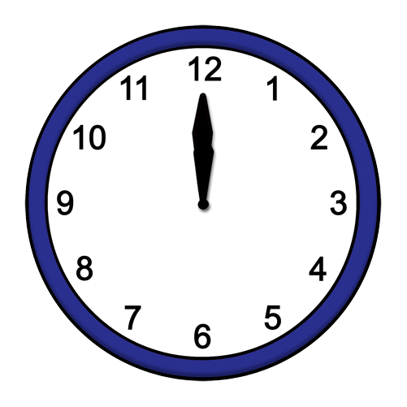
Sie sind krank.  Oder können wegen etwas anderem nicht arbeiten:  - Dann müssen Sie das dem Betrieb sagen.  - Und dem Fach-Dienst.  Sie müssen beim Betrieb anrufen.  Und Sie müssen beim Fach-Dienst anrufen.  Gleich zum Arbeits-Beginn. | 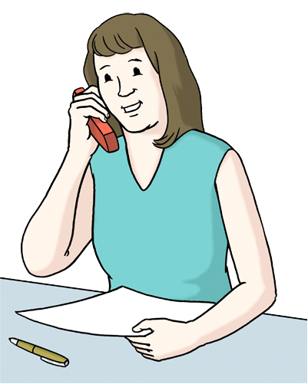  

Regeln und Vorschriften
Sie müssen sich an alle diese Regeln halten.
In dem Betrieb gibt es Regeln.  Das nennt man in schwerer Sprache:  Betriebs-Ordnung. | 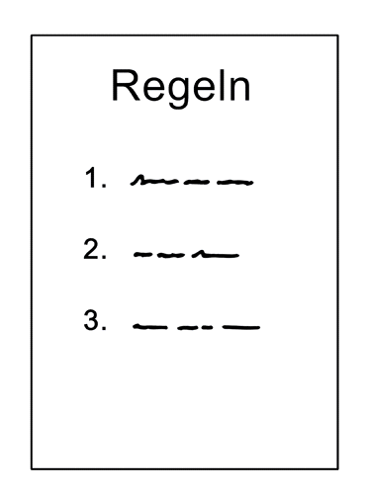
In dem Betrieb gibt es Regeln.  Damit sich niemand verletzt.  Das nennt man in schwerer Sprache:  Unfall-Verhütungs-Vorschriften. | 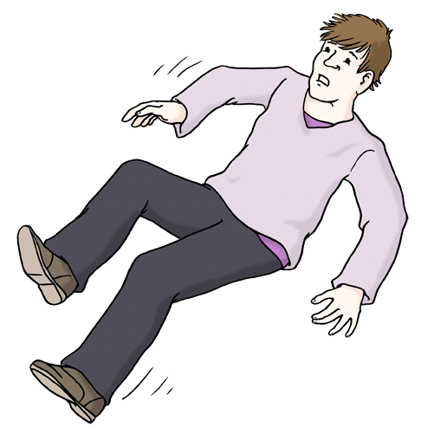
In dem Betrieb gibt es vielleicht noch andere Regeln.  Zum Beispiel:  - Regeln für Lärm  - Regeln für die Arbeit mit Maschinen  Sie müssen sich auch  an diese besonderen Regeln halten. | 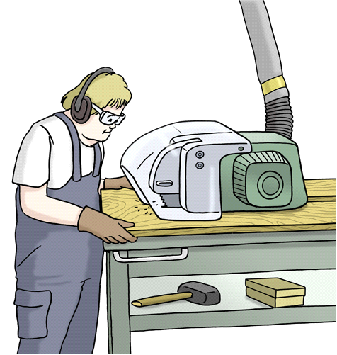

Werkzeuge und andere Dinge vom Betrieb
In dem Betrieb gibt es:  - Maschinen  - Werk-Zeuge  - Arbeits-Mittel. Zum Beispiel:  - Geschirr und Töpfe  - Besen und Eimer  - Computer und Drucker | 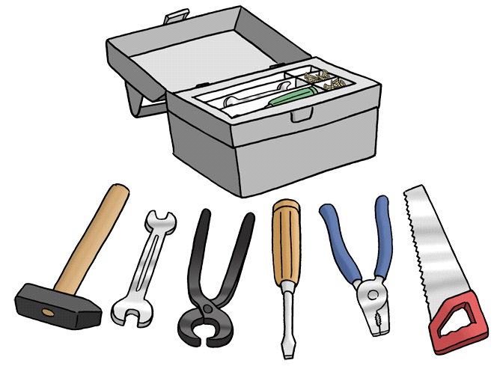
Für manche Arbeiten benutzen Sie diese Dinge.
Sie müssen diese Dinge gut behandeln.
Damit sie nicht kaputt gehen.

Schweige-Pflicht
Sie arbeiten in dem Betrieb mit.
Und Sie lernen den Betrieb besser kennen.
Sie erfahren Dinge über den Betrieb.  Zum Beispiel:  - Wie die Arbeiten gemacht werden.  - Wer dort arbeitet.  - Wer anruft.  Welche Kunden und Kundinnen kommen. | 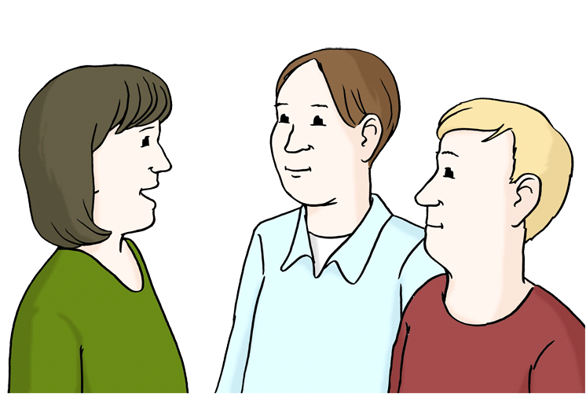
Sie dürfen mit niemandem darüber sprechen.  Solange Sie in dem Betrieb arbeiten.  Und auch danach nicht.  Das nennt man in schwerer Sprache:  - Stillschweigen bewahren.  - Oder Schweige-Pflicht. | 

Ihre Berichte
Sie müssen jeden Tag einen Bericht schreiben.  Darum geht es in dem Bericht:  - Wie war Ihr Arbeits-Tag.  - Was haben Sie gemacht.  - Was haben Sie gelernt. | 

6 | Das muss der Betrieb machen!  In schwerer Sprache: Seine Pflichten.

Den Betrieb und die Arbeiten erklären
In dem Betrieb gibt es viele Arbeiten.
In dem Betrieb kann man viele Dinge lernen.
Der Betrieb muss das machen:

- Er zeigt Ihnen viele Arbeiten.

- Er erklärt Ihnen viele Dinge.

- Er lässt Sie viele Arbeiten machen.

Bescheinigung
Der Betrieb schreibt eine Bescheinigung für Sie.  Das ist so etwas wie ein Zeugnis.  In schwerer Sprache sagt man dazu auch:  schriftlicher Tätigkeits-Nachweis | 
Das steht in der Bescheinigung:
- Wo Sie gearbeitet haben.
- Was Sie gearbeitet haben.
- Was Sie ganz genau gemacht haben.
Dann schreibt der Betrieb die Bescheinigung:
Wenn die betriebliche Qualifizierung zu Ende ist.

7 | Wer sagt Ihnen:  - Was Sie machen müssen  - Was Sie machen dürfen

Das macht jemand vom Betrieb.
Für Sie macht das: | # Name der Person #
Bezeichnung: | # Bezeichnung eintragen #
Das sagt Ihnen :
- Was Sie machen dürfen.
Was Sie nicht machen dürfen.
- Was Sie arbeiten sollen.

8 | Geld

Sie bekommen kein Geld vom Betrieb.

Diese Vereinbarung gibt es 3 Mal.

Alle 3 Vereinbarungen sind genau gleich.
Jede Vereinbarung  muss von 3 Personen  unterschrieben werden: | 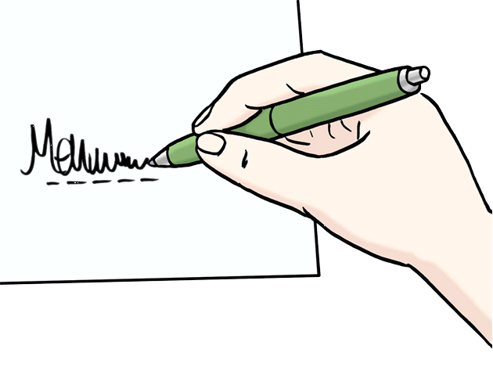

# Name der Person #  # Name des Betriebs # | # Name der Person #  oder Ihrem  gesetzlichen Vertreter | # Name der Person #  # Name des Fachdienstes #
Ort und Datum | Ort und Datum | Ort und Datum
Quelle für die Vorlage Praktikum Berichtsheft in schwerer Sprache: Integrationsfachdienst Mittelfranken
© Grafiken: Lebenshilfe für Menschen mit geistiger Behinderung Bremen e.V., Illustrator Stefan Albers, Atelier Fleetinsel, 2013
Quelle für die Vorlage Betriebliche Vereinbarung in schwerer Sprache: Integrationsfachdienst Mittelfranken
© Grafiken: Lebenshilfe für Menschen mit geistiger Behinderung Bremen e.V., Illustrator Stefan Albers, Atelier Fleetinsel, 2013; Bundesagentur für Arbeit.

